Santiago de Cali.

La empresa

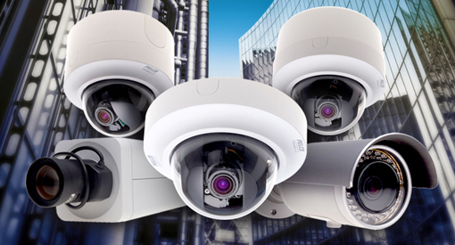
Sis electrónica SAS tiene como objetivo brindar asistencia técnica a los equipos de Circuitos Cerrados de Televisión, seguridad electrónica y sus redes de conexión,

Para ello contamos con un laboratorio de alta tecnología así como nuestro personal humano y técnico que cuenta con experiencia y capacidad.
Contamos con personal certificado por

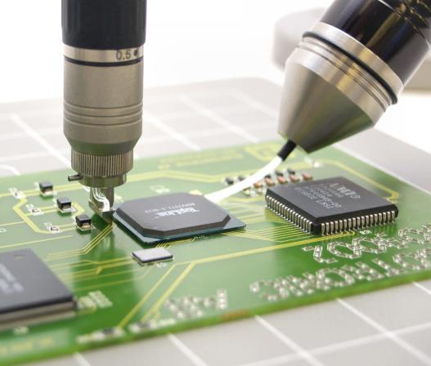

Nuestros servicios consisten en calibración ajuste, montaje, reemplazo, instalación configuración software reemplazo de partes defectuosas y mantenimiento general de los equipos de seguridad electrónica

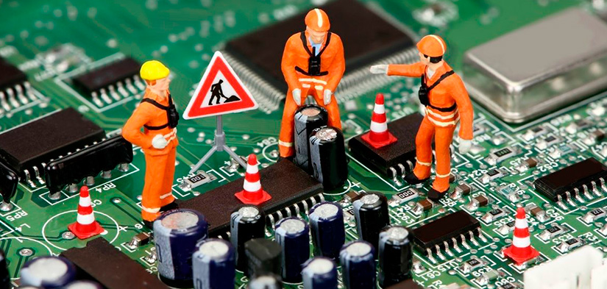

Suministramos equipos
de seguridad electrónica nuevos de última tecnología, brindando la mejor asesoría a nuestros clientes.

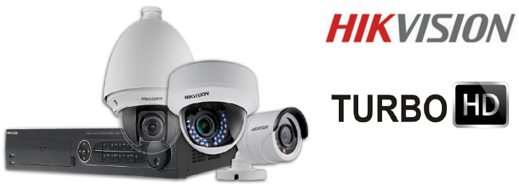

Estamos convencidos que nuestra calidad y precios son de la mejor aceptación.
Llevamos más de 10 años de experiencia dedicados al soporte técnico venta e instalación de equipos de seguridad electrónica


